河南工业大学 数据结构 实验报告
课程名称 数据结构 实验项目 实验四 图的典型算法实现
院 系 信息学院计科系 专业班级 计科F1702
姓 名 刘 飞 学 号 201716010618
指导老师 闫 娟 日 期 2018/11/10
批改日期 成 绩
一 实验目的
1．掌握图的相关概念。
2．掌握用邻接矩阵和邻接表的方法描述图的存储结构。
3．掌握图的深度优先搜索和广度优先搜索遍历的方法及其计算机的实现。
4．理解最小生成树的有关算法
二 实验内容及要求
实验内容：
选择邻接矩阵或邻接链表存储结构，掌握图的创建、遍历、最小生成树、拓扑排序、关键路径、最短路径等典型操作。
1. 编程实现如下功能：
（1）输入无向图的顶点数、边数及各条边的顶点对，建立用邻接表表示的无向图。
（2）对图进行深度优先搜索和广度优先搜索遍历，并分别输出其遍历序列。
2. 选做：
有向图的拓扑排序、关键路径、最短路径等经典算法，多选一。

实验要求：
1.键盘输入数据；
2.屏幕输出运行结果。
3.要求记录实验源代码及运行结果。
4.运行环境：CodeBlocks/Dev c++/VC6.0等C编译环境

三 实验过程及运行结果
实验思路:
创建邻接表用循环就可以实现；
深度优先遍历用递归调用，但应注意将遍历过的结点标记一下；
广度优先遍历要用到队列。

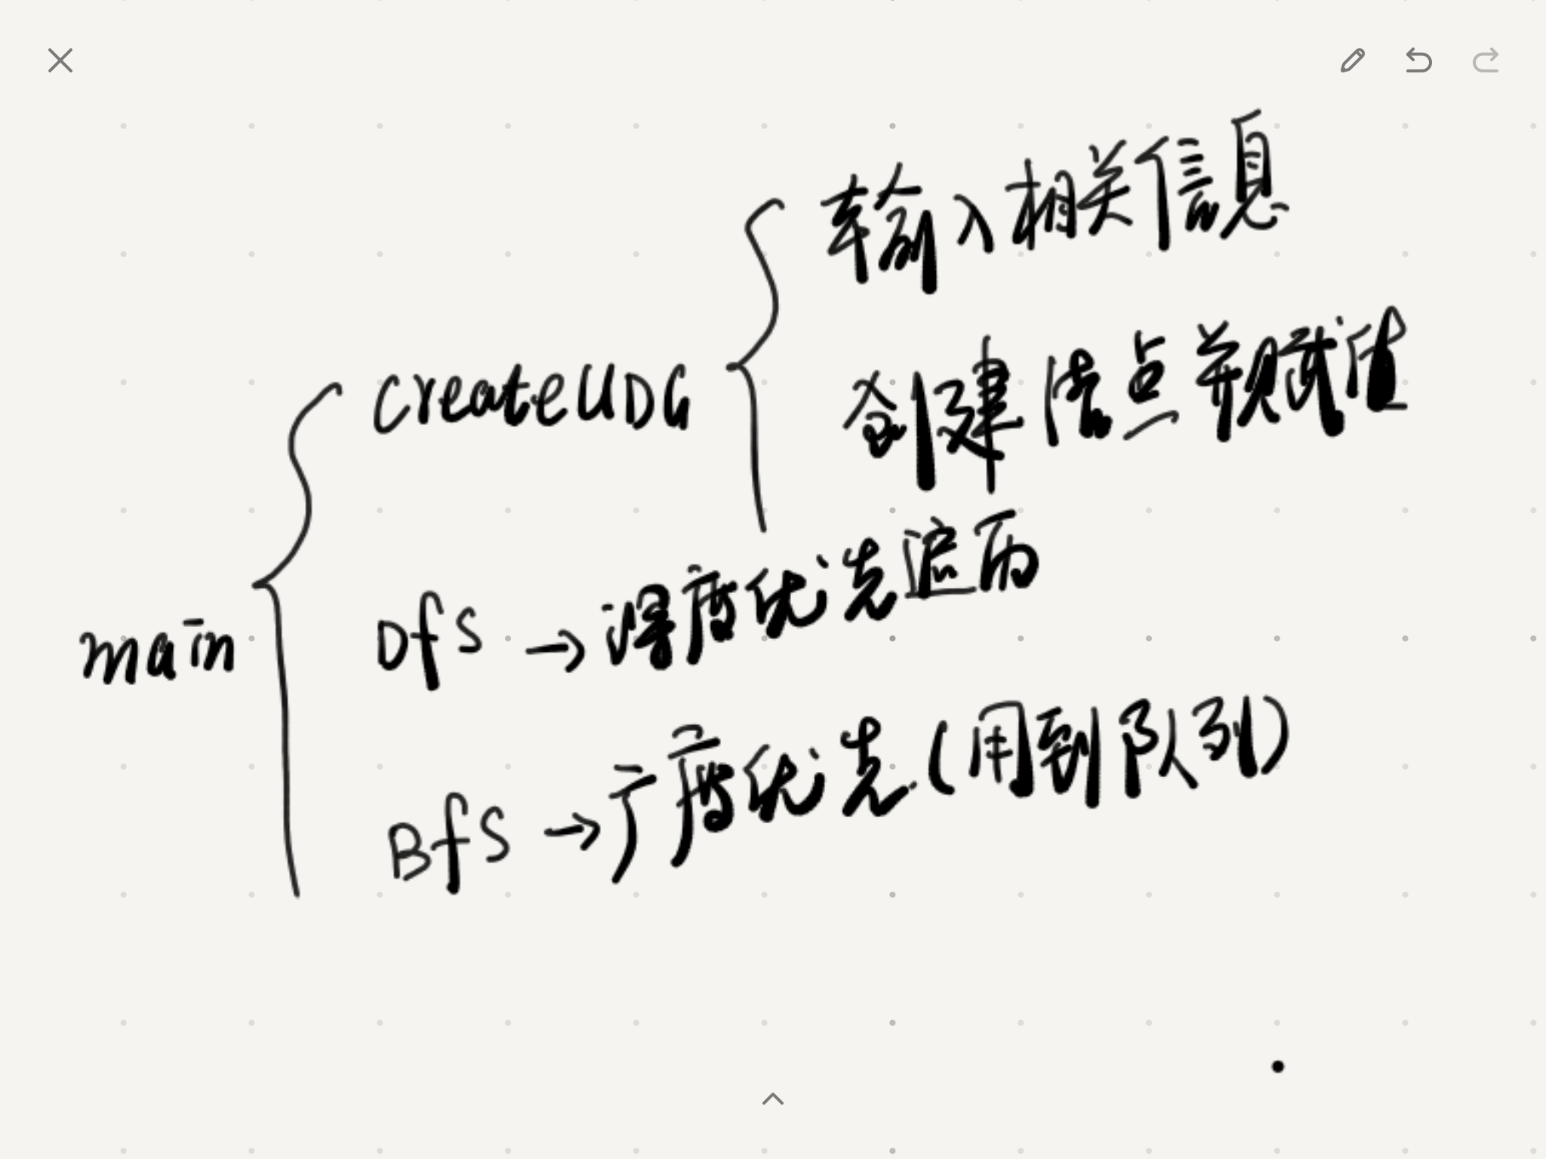

lab4-1.cpp
///////////////////////////////////written by lofone at 2018/11/18//////////////////////////////

#include <stdio.h>
#include <malloc.h>

#define MAX_VERTEX_NUM 20
#define OK 1;
#define ERROR 0;
typedef int Status;

//-------------图的邻接表存储表示-----------------
typedef struct ArcNode {
int adjvex; //该弧所指向的顶点的位置
struct ArcNode *nextarc; //链域, 指向下一个邻接点
} ArcNode, *LinkArc;

typedef struct {
ArcNode *firstarc; //边表头指针
int tag; //访问标记
} VexNode;

typedef struct{
VexNode adjlist[MAX_VERTEX_NUM];
int vexnum,arcnum; //图中当前顶点数和边数
} Algraph;

typedef struct{
int *base;
int front;
int rear;
}Sqqueue;

Status Initqueue(Sqqueue&);
Status Enqueue(Sqqueue&, int);
Status Dequeue(Sqqueue &);
Status CreateUDG(Algraph*);
Status Dfs(Algraph*, int);
Status Bfs(Sqqueue&, Algraph*, int);

Status main()
{
Sqqueue Q;

int v = 1;//从1结点开始遍历
Algraph*G = (Algraph*)malloc(sizeof(Algraph));
CreateUDG(G);
printf("\nDepth_First Search : ");
Dfs(G,v);
for (int i = 1; i <= G->vexnum; i++)
G->adjlist[i].tag = 0; //将全部tag重新赋0
printf("\nBroadth_First Search : ");
Bfs(Q, G, v);
return OK;
}
Status Initqueue(Sqqueue &Q) //初始化队列
{
Q.base = (int*)malloc(sizeof(int));
if (!Q.base) return ERROR;
Q.front = Q.rear = 0;
return OK;
}
Status Enqueue(Sqqueue &Q, int e)//入队列
{
Q.base[Q.rear] = e;
Q.rear = Q.rear + 1;
return OK;
}
Status Dequeue(Sqqueue &Q)//出队列
{
int e;
e = Q.base[Q.front];
Q.front = Q.front + 1;
return e;
}
Status CreateUDG(Algraph *G)//创建无向图的邻接表
{
int i, j, s, d;
LinkArc p, q;
printf("Input the number of nodes : ");
scanf("%d", &G->vexnum);
printf("Input the number of edges : ");
scanf("%d", &G->arcnum);

for (i = 1; i <= G->vexnum; i++)//顶点表
{
G->adjlist[i].tag = 0;//初始化为0
G->adjlist[i].firstarc = NULL;
}
for (j = 1; j <= G->arcnum; j++)//顶点所包含的链表
{
printf("Input the node which connecded by edge %d : ",j);
scanf("%d%d",&s,&d);
p=(ArcNode*)malloc(sizeof(ArcNode));
q=(ArcNode*)malloc(sizeof(ArcNode));
p->adjvex = d;
q->adjvex = s;
p->nextarc = G->adjlist[s].firstarc;
G->adjlist[s].firstarc = p;
q->nextarc = G->adjlist[d].firstarc;
G->adjlist[d].firstarc = q;
}
return OK;
}
Status Dfs(Algraph*G, int v) //深度优先遍历
{
int w;
ArcNode *p;
printf("%5d",v);
G->adjlist[v].tag = 1;
p = G->adjlist[v].firstarc;
while(p!=NULL)
{
w=p->adjvex;
if(G->adjlist[w].tag == 0)
Dfs(G,w);
p = p->nextarc;
}
return OK;
}
Status Bfs(Sqqueue &Q, Algraph*G, int v) //广度优先遍历
{
int v1, w;
ArcNode *p;
Q.base = NULL;
Initqueue(Q);
printf("%5d",v);
G->adjlist[v].tag = 1;
Enqueue(Q, v);
while(Q.front != Q.rear)
{
v1 = Dequeue(Q);
p = G->adjlist[v1].firstarc;
while(p != NULL)
{
w = p->adjvex;
if(G->adjlist[w].tag == 0)
{
printf("%5d",w);
G->adjlist[w].tag = 1;
Enqueue(Q,w);
}
p = p->nextarc;
}
}
return OK;
}

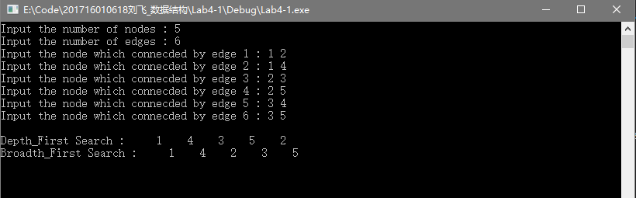

四调试情况、设计技巧及体会

虽说这次实验时间充足，但是由于临近考试，所以没有花太多时间去做，时间都用来复习课本了……
刚开始没仔细看题目，依照指导书用的邻接表实现，后来才发现题目要用邻接矩阵。实在是没时间改，就硬头皮写完了。
调试过程中有个函数在定义时忘记按引用传递队列Q了，会报错“没有初始化”。之前也遇到这种报错，现在终于明白错在哪里了。

